致远微协同-服务号配置使用手册

- 请确认协同产品的版本为V5.1SP1及以上（A6、A8、G6均支持）。
- 请确认协同系统的访问地址（IP）是公网地址
- 登录系统管理员，进入“信息集成配置”-“REST用户管理”
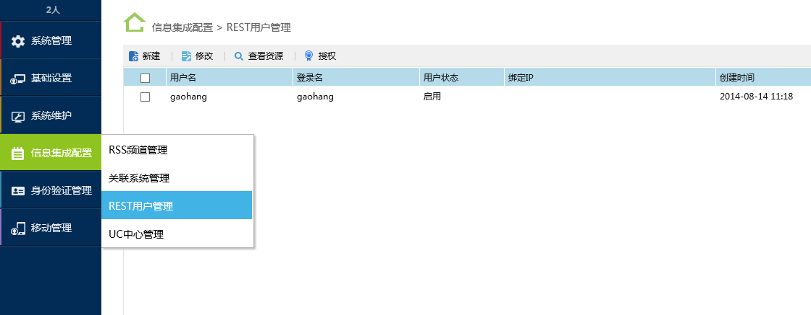
- 新建一个用户，用户名与登录名为“wechat”，密码为“123456”
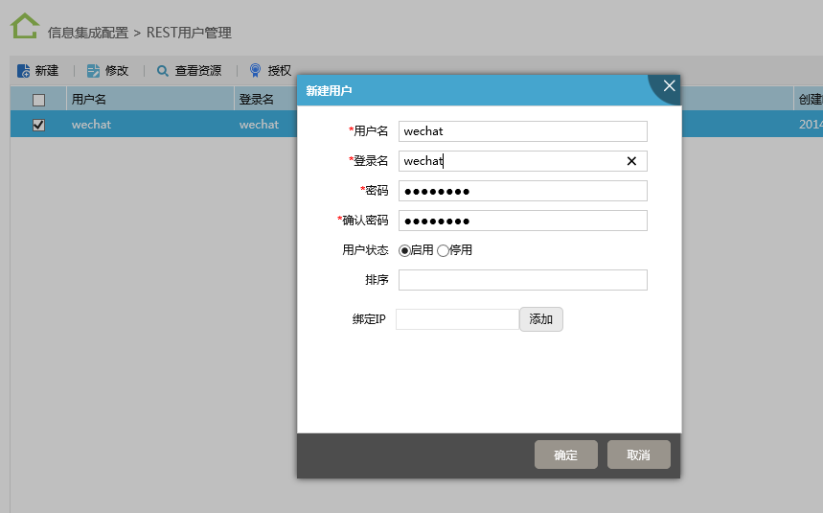
- 选中新创建的用户，点击“授权”，勾选所有权限，点击确定。
- 请注意，A6版本无此菜单，需要执行数据补丁，SQL脚本如下：
update CTP_REST_USER set USER_NAME = 'wechat',LOGIN_NAME = 'wechat',PASSWORD = 'TAR8LpGX8K3CK8aHt6Jg4zq2icw=' where ID = -5696413097743266344;

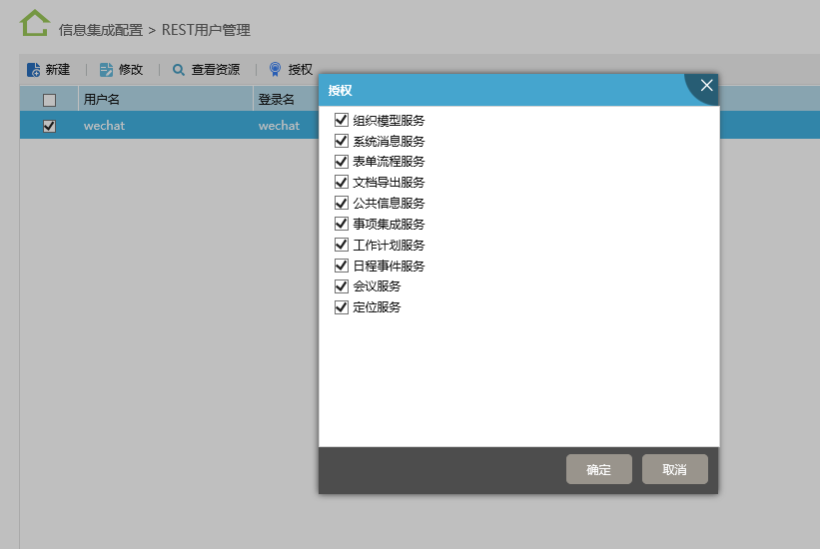
- 至此配置已经全部完成，员工进行绑定并使用的说明，请参见网站介绍

